www.smaragd.kz

Бормашина стационарная подвесная FOREDOM

РУКОВОДСТВО ПО ЭКСПЛУАТАЦИИ

Внимание! Перед началом эксплуатации внимательно ознакомьтесь с настоящим Руководством и строго следуйте его рекомендациям.

Назначение: бормашина стационарная с гибким валом, является продукцией производственнотехнического назначения и предназначена для выполнения любых ювелирно-художественных работ по камню, благородному металлу в зависимости от используемых сменных насадок.

ТЕХНИЧЕСКИЕ ХАРАКТЕРИСТИКИ

Напряжение питания: 220 В, 50 Гц.
Максимальная скорость вращения вала: 15000 об/мин.
Мощность двигателя: 125 Вт
Режим работы: повторно-кратковременный.
Максимально допустимая температура корпуса двигателя: 60 °С.
Длина вала: 91 см (36'')
Габариты двигателя, мм: около 120х100х100

КОМПЛЕКТ ПОСТАВКИ

Двигатель SR – 1 шт.
Педаль – 1 шт.
Гибкий рукав – 1 шт.
Руководство по эксплуатации – 1 шт.
Тара упаковочная – 1 шт.

ТРЕБОВАНИЯ БЕЗОПАСНОСТИ

Пренебрежение данными требованиями может нанести вред здоровью людей и ущерб имуществу.
Прежде чем выполнять сервисные работы на двигателе, а также, прежде чем снимать гибкий вал или кожух, отсоединяйте шнур питания.
Используйте для питания только заземленную розетку. Категорически запрещается заземлять изделие на жилищные коммуникации.
Используйте защитные очки (ударопрочный пластик, боковые экраны). Работа без очков запрещается.
Используйте только исправные и совместимые с данной моделью наконечники и
насадки.
Удерживайте обрабатываемую деталь, используя тиски или напалечники.
Не касайтесь движущихся деталей и работающего двигателя.
Не допускайте контакта бормашины с пожароопасными веществами и их парами (под щетками двигателя образуются искры).
Делайте перерыв в работе, если корпус двигателя или наконечник нагрелись выше 60 °С.
Не сгибайте вал более, чем на 90°, во избежание его бросков и преждевременного износа.
Не применяйте чрезмерных усилий в работе, позвольте скорости работать за Вас.

УСТРОЙСТВО

Бормашина состоит из коллекторного двигателя с присоединенными к нему гибким валом (Рис 1).

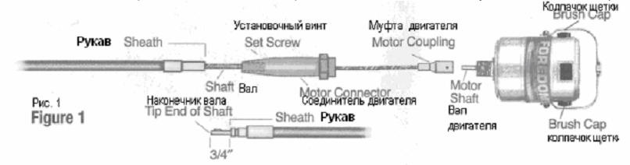
Рис 1

На корпусе двигателя находится переключатель OFF. Положение OFF - выключение двигателя.
Работа двигателя регулируется с помощью педали, обеспечивающих плавное управление скоростью вращения вала.

ПОДГОТОВКА К РАБОТЕ

Аккуратно извлеките бормашину из коробки, осмотрите на предмет повреждений. Размотайте шнуры, удалите упаковочную пленку. Присоедините двигатель к педали или к ручному регулятору, наконечник к гибкому валу. Прикрепите к наконечнику нужную Вам насадку.
Повесьте бормашину на крюкообразный кронштейн, прочно закрепленный на вертикальной стенке или стойке.

ПОРЯДОК РАБОТЫ

Наденьте защитные очки.
Включите изделие в сеть требуемых параметров.
Плавно нажмите педаль.
Равномерный шум высоких тонов, отсутствие биений патрона, подергиваний и дребезга внутри вала известит Вас о нормальном выходе бормашины на рабочий режим. При первом включении нужно дать бормашине поработать на холостом ходу 5-10 мин при средних оборотах двигателя.

ТЕХНИЧЕСКОЕ ОБСЛУЖИВАНИЕ

Внимание! Во время выполнения сервисных работ всегда отключайте бормашину от сети.
Очень важно очищать бормашину и смазывать гибкий вал (НЕ двигатель), особенно в областях, в которых накапливается много пыли. Накопление грязи и пыли - наиболее частая причина неудовлетворительной работы и чрезмерного износа бормашины.
Внимание: двигатель не требует смазки.
1 Очистка двигателя
Двигатели Foredom нуждаются в циркуляции воздуха через корпус двигателя, чтобы устранить нагрев двигателя и обмотки. Циркуляцию обеспечивают отверстия в корпусе двигателя. Однако, токопроводящая пыль (металлические опилки или золотая пыль) может забиваться в эти отверстия. Если не очищать двигатель регулярно, токопроводящая пыль может вызвать короткое замыкание.
В условиях повышенной запыленности двигатель рекомендуется прочищать каждые 40 часов эксплуатации. Снимите щетки двигателя (см. ниже) и прочистите двигатель потоком воздуха. При необходимости замените щетки на новые.

2 Очистка и смазка гибкого вала
Вал необходимо проверять, тщательно вытирать и смазывать маслом через каждые 50 часов работы. Через каждые 200 часов работы вал необходимо тщательно очищать растворителем и смазывать.
1. Снимите наконечник с вала.
2. Ослабьте установочный винт на муфте (Рис. 2)
3. Снимите рукав с муфты (Рис. 3)

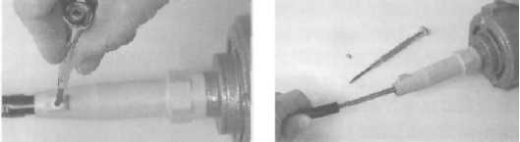
Рис. 2 Рис 3
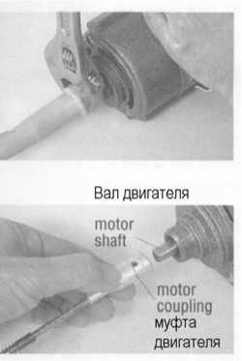
4. Нанесите очень тонкий слой смазки на вал, начиная с верхней части. Наносите смазку кончиком пальца или небольшой кисточкой.
5. Снова установите и отрегулируйте рукав (см. п 3)
6. Затяните установочный винт в соединителе двигателя.
7. Прежде чем подсоединять наконечник, подвесьте и включите двигатель на 4-5 мин, чтобы смазка растеклась. Вытрите лишнюю смазку с рабочего наконечника вала.

3 Замена изношенного вала и рукава
1. Снимите рукав с муфты (Рис. 2, 3).
2. Снимите соединитель двигателя при помощи универсального ключа.
3. Ослабьте установочный винт на муфте сцепления гибкого вала и снимите гибкий вал с вала двигателя (Рис. 4).
4. После снятия старого вала отвинтите установочный винт на муфте сцепления нового гибкого вала и насадите муфту на вал двигателя. Затяните установочный винт вала двигателя. Рис. 4
5. Снова установите соединитель двигателя на вал и затяните против час. стрелки.
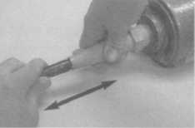
6. Прежде чем устанавливать рукав, смажьте вал. Наденьте рукав на гибкий вал, отрегулируйте длину рабочего наконечника вала до длины 19 мм (см. п.3) и затяните установочный винт рукава в соединителе двигателя.

4 Регулировка вала и рукава
Установите инструмент на ровную поверхность так, чтобы вал и рукав находились на одной линии. Отрегулируйте рабочий наконечник гибкого вала так, чтобы он выступал из рукава на 19 мм. Для этого вводите и выводите рукав из соединителя двигателя (Рис. 5). Отрегулировав, затяните винт в соединителе двигателя.

5 Замена щеток двигателя Рис 5
1. Отвинтите колпачки щеток и достаньте щетки (Рис. 6)
2. Проверьте износ щеток двигателя (Рис. 7)
3. Вставьте новые щетки.

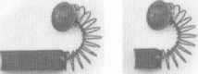
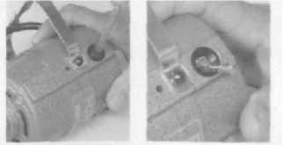
Новая щетка Щетка двигателя,
двигателя которую необходимо заменить Рис 7
Рис 6

УСЛОВИЯ ЭКСПЛУАТАЦИИ, ХРАНЕНИЯ И ТРАНСПОРТИРОВАНИЯ

Температура окружающего воздуха +10...+35 °C, относительная влажность не более 80% при 25 °C. Недопустимо наличие резких перепадов температуры, присутствие агрессивных веществ в воздухе. Оберегать изделие от падений и ударов.

ВОЗМОЖНЫЕ НЕИСПРАВНОСТИ И МЕТОДЫ ИХ УСТРАНЕНИЯ

Если бормашина не включается, проверьте все соединения, положение переключателя на двигателе, напряжение в сети, возможность вращения узлов, затем попробуйте заменить щетки.
Если имеет место скрип, сильный шум, перегрев движущихся частей, проведите смазку.
В первые часы работы возможно появление запаха масла, выгорающего под щетками.
При появлении более серьезных проблем (очень быстрый нагрев, запах горелой изоляции, дребезг вала) немедленно отключите бормашину от сети и свяжитесь с Отделом Технической Поддержки нашей фирмы.
ГАРАНТИЙНЫЕ ОБЯЗАТЕЛЬСТВА

Гарантийный срок на бормашину указывается в гарантийном талоне, который выдаётся при продаже. Гарантия не распространяется на приборы, которые эксплуатировались или хранились в противоречии с настоящим Руководством. Продавец не несёт какой бы то ни было ответственности ни за прямой, ни за косвенный ущерб, связанный с использованием бормашины.

г. Караганда, пр. Бухар-Жыра 58, кв 4, тел.:8(7212)42-45-81, 87017958510, smaragd_kar@mail.ru, smaragd@mail.ru
г. Астана, мкр. 4, ул. Петрова 21/2, напротив ТД “ЕВРАЗИЯ” тел.:8(7172)34-07-04, 87017958502, 87016025975, smaragd_ast@mail.ru
г. Павлодар, пл. Победы 3, 2 этаж, офис 30, тел.:8(7182)32-91-94, 87017958503, 87056127375, smaragd_pav@mail.ru

г. Алматы, ул. Макатаева 118, (уг. Наурызбай Батыра ), тел.:8(727)296-03-37, 8(727)279-74-01, 87017958507, smaragd_almata@mail.ru

